

**Hanna´s Reis**

[](http://www.google.nl/url?sa=i&rct=j&q=&esrc=s&source=images&cd=&cad=rja&uact=8&ved=0ahUKEwjV6OnF2_XOAhVLnBoKHePLAEUQjRwIBw&url=http://www.coda-apeldoorn.nl/educatie/voortgezet-onderwijs/hannas-reis/&psig=AFQjCNG7Gvyv-eyhhvlSdFvfFmwHIEBcRw&ust=1473078596380206)**(Martine Letterie)**

**Gemaakt door: Glijn Voogt**

**Klas: 4MB**

**Afk. Docent: BSP**

**Datum: 19- December- 2016**

***Algemene gegevens:***

[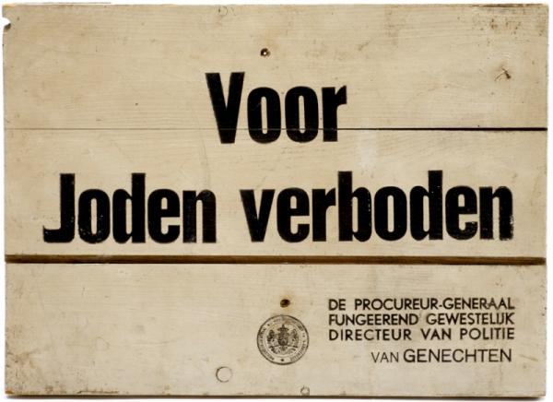](http://www.google.nl/url?sa=i&rct=j&q=&esrc=s&source=images&cd=&cad=rja&uact=8&ved=0ahUKEwiAn5_ZgL_PAhUExxQKHS9bCPkQjRwIBw&url=http://www.museon.nl/nl/nederland-de-tweede-wereldoorlog&bvm=bv.134495766,d.d24&psig=AFQjCNFn20OTK5TaRleFsssa-O9nb-DKpg&ust=1475596824863129)**1: Titelverklaring**

**2: De Schrijver**

**3: Jaar van uitgave**

**4: De Illustrator**

**5: De Genre**

***Inhoud:***

**6: De hoofdpersonen/ Bijpersonen**

**7: Wanneer (Welke jaren) speelt het verhaal zich af/**

**En hoe lang duurt het verhaal (Week/Maand/Jaar)?**

**8: Waar speelt het verhaal zich af?**

[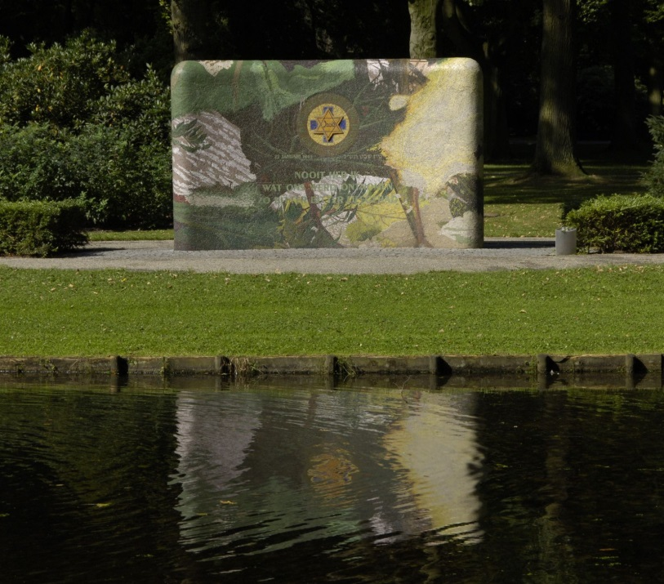](http://www.google.nl/url?sa=i&rct=j&q=&esrc=s&source=images&cd=&cad=rja&uact=8&ved=0ahUKEwjzp_Cr0ajQAhWHvRoKHXxeBbYQjRwIBw&url=http://www.4en5mei.nl/herdenken-en-vieren/oorlogsmonumenten/monumenten_zoeken/oorlogsmonument/1725/apeldoorn,-monument-'het-apeldoornsche-bosch'&bvm=bv.138493631,d.ZGg&psig=AFQjCNGo6qrbtFQkQfzj-BQvSCNMLYnT1Q&ust=1479225853300354)**9: Perspectief: Ik, Hij/ Zij, Alwetende verteller**

**10: Het Thema.**

***Samenvatting/***

***Mening.***

***1: Titelverklaring:*** De titel van het boek is ”Hanna´s Reis”. In het boek wordt eigenlijk de reis van Hanna verteld. Van hoe ze in Amsterdam woont met haar familie, een ernstige fout maakt, tot ze vervolgens wordt overgeplaatst naar “Het Apeldoornsche Bosch”. Ten slotte ontruimen de Duitsers “Het Apeldoornsche Bosch” en wordt ze afgevoerd naar een concentratiekamp, samen met de andere patienten. Het boek is dus eigenlijk vernoemd naar de reis die Hanna gaat.

[](https://www.google.nl/url?sa=i&rct=j&q=&esrc=s&source=images&cd=&cad=rja&uact=8&ved=0ahUKEwjbrrHx69vMAhVEUhQKHV-pCVEQjRwIBw&url=https://www.leopold.nl/auteur/martine-letterie/&psig=AFQjCNF090Z5nuMi7AaVb9AzUEAKmH_zuQ&ust=1463393498258534)[](http://www.google.nl/url?sa=i&rct=j&q=&esrc=s&source=images&cd=&cad=rja&uact=8&ved=0ahUKEwitm7bv7dvMAhVCzRQKHS3NBk4QjRwIBw&url=http://www.prentenboek.nl/uitgeverij-leopold/&bvm=bv.122129774,d.ZGg&psig=AFQjCNE_-tk01P2wsFjTDS3DWQqxqyZCAA&ust=1463394066953320)***2: De Schrijver:*** De schrijvster van het boek ”Hanna´s Reis” heet Martine Letterie. Ze is geboren op 12-December-1958 in Amsterdam. Martine Letterie is een Nederlandse schrijfster en woont in Vorden. Martine Letterie heeft vanaf 1996 tot heden 93 boeken geschreven. Haar boeken zijn met name bedoeld voor kinderen. Na haar studie Nederlands heeft ze 12,5 jaar Nederlands gegeven op een middelbare school en later op de Pabo.

***3: Jaar van uitgave:*** Het boek is uitgegeven in het jaar 2012 door de uitgeverij Leopold te Amsterdam. Het boek bevat 172 bladzijden.

***4: De Illustrator:*** De omslagillustrator van het boek “Hanna´s reis” heet Annemieke Groenhuijzen. Annemieke heeft haar eigen bedrijf onder de naam “Annemieke Groenhuijzen Grafische Vormgeving”. Annemieke Groenhuijzen is een Nederlandse illustrator en woont in Hilversum.

[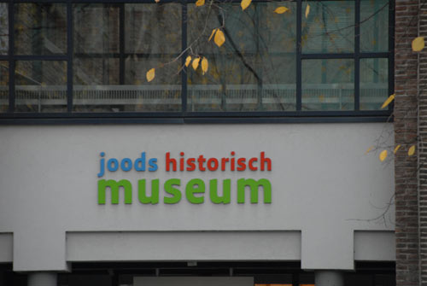](http://www.google.nl/url?sa=i&rct=j&q=&esrc=s&source=images&cd=&cad=rja&uact=8&ved=0ahUKEwiI58vu2vjOAhWJBBoKHSZkAiIQjRwIBw&url=http://nl.tracesofwar.com/artikel/18318/Joods-Historisch-Museum.htm&bvm=bv.131783435,d.d2s&psig=AFQjCNGDOmsNg44xDmJ4untj08teTx1TbQ&ust=1473181486829477)De foto-omslagen zijn gemaakt door: George Marks, Hulton Archive, Getty Images (Zij hebben het portret van Hanna gemaakt), Collectie Joods Historisch Museum Amsterdam (Dit museum heeft voor de foto van het Paedagogium Achisomog gezorgd) en ten slotte ‘Shutterstock’ (Shutterstock heeft voor de afbeelding van de rails gezorgd).

[](https://www.google.nl/url?sa=i&rct=j&q=&esrc=s&source=images&cd=&cad=rja&uact=8&ved=0ahUKEwiho6nRg_vOAhXBDxoKHQLlBdwQjRwIBw&url=https://trotsemoeders.nl/twaalf/&bvm=bv.131783435,d.d2s&psig=AFQjCNFc7jufw9D2SH-gNn4uLYUwE_IoKg&ust=1473261143632107)***5: De Genre:*** De genre van dit boek is “Jeugdboek”.

[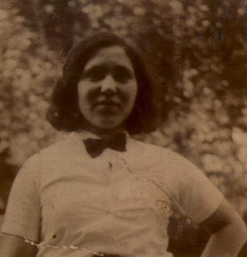](https://www.google.nl/url?sa=i&rct=j&q=&esrc=s&source=images&cd=&cad=rja&uact=8&ved=0ahUKEwibwurFlPvOAhVB0xoKHWwiASAQjRwIBw&url=https://www.joodsmonument.nl/nl/page/37920/margaretha-swart&bvm=bv.131783435,d.d2s&psig=AFQjCNFRK61LciMiyOGspbPmRPrd5GCaPQ&ust=1473265672212062)***6: De hoofdpersonen/ Bijpersonen:* De hoofdpersoon in “Hanna´s reis” is** Hanna zelf. Haar echte naam is Hanna Engelsman. Hanna is een ondeugende puber van vijftien jaar oud. Hanna is joods en mag daarom, nu het oorlog is, niets meer van de Duitsers. Hanna heeft een bijbaantje om haar moeder te helpen het gezin draaiende te houden. Hanna haar vader kan dat niet doen, want die zit regelmatig in de gevangenis en kan daardoor geen werk krijgen.

**De belangrijkste bijpersonen in dit boek zijn: Anneke:** Anneke is de eerste vriendin van Hanna. Anneke en Hanna lopen iedere dag na het werk samen naar huis. Ze doen veel weddenschappen die niet zomaar door de beugel kunnen. De vriendschap is echter al snel over als Anneke Hanna verraadt.

**Jan**: Jan is de stationsknecht in Apeldoorn. Hanna leert Jan kennen bij haar overplaatsing naar “Het Apeldoornsche Bosch”.

**Rosa:** Rosa zit net als Hanna in de inrichting in “Het Apeldoornsche Bosch”. Ze worden behalve lotgenoten ook hele goede vriendinnen.

**Wolf:** Wolf is een jongen met het Syndroom van down. Op een dag leren Wolf en Hanna elkaar kennen op “Het Apeldoornsche Bosch” en krijgen ze een speciale band. Wolf en Hanna gaan vaak samen wandelen of ze doen samen Wolf zijn activiteiten.

***7: Wanneer speelt het verhaal zich af?:*** Het boek “Hanna´s reis” is een waargebeurd verhaal.

Dit waargebeurde verhaal is begonnen ergens in Januari 1942 te Amsterdam. Het verhaal eindigt op 21- januari- 1943 als “Het Apeldoornsche Bosch” wordt ontruimd door de Duitsers.

***8: Waar speelt het verhaal zich af?:*** Dit verhaal speelt zich aan het begin af in de gevangenis op het politiebureau en even later thuis in Amsterdam. Hanna komt daarna nog een paar keer terecht in de gevangenis. Na de derde keer wordt ze overgeplaatst naar “Het Apeldoornsche Bosch” te Apeldoorn. Daar eindigt ook het verhaal.

[Afbeeldingsresultaat voor het apeldoornsche bosch](http://www.google.nl/url?sa=i&rct=j&q=&esrc=s&source=images&cd=&cad=rja&uact=8&ved=0ahUKEwjR4ICXlPvOAhXJ0xoKHXaODlEQjRwIBw&url=http://www.apeldoornschebosch.nl/&psig=AFQjCNFxl_CRGzo8a2twhpWfwerWNBTk0g&ust=1473265532817732)

***9: Perspectief: Ik, Hij/ Zij, Alwetende verteller:*** Het boek “Hanna´s reis” is in de vorm van de alwetende verteller geschreven. Het is niet zo dat alles uit de ogen van de ik-figuur komt. Het boek is ook niet is de hij/zij-vorm geschreven.

[](https://www.google.nl/url?sa=i&rct=j&q=&esrc=s&source=images&cd=&cad=rja&uact=8&ved=0ahUKEwi409Ko3PjOAhVE1hoKHbLxA84QjRwIBw&url=https://www.facinghistory.org/for-educators/educator-resources/resource-collections/survivor-testimony/maurice-vanderpol&bvm=bv.131783435,d.d2s&psig=AFQjCNHDcRnQ0W__foVdiE5-tESJDkQ6Dw&ust=1473181863677100)***10: Het Thema:*** De thema´s van dit boek zijn: Jodenvervolging, Dwarse kinderen, Tweede Wereldoorlog, Gezin en Drama.

***De samenvatting:***

**H1: De weddenschap (Amsterdam, januari 1942):**

Hanna Engelsman in een meisje van 15 jaar oud. Ze is geboren op 9 December 1926. Hanna haar familie is Joods, en Hanna heeft daar erg de pest in. Mede doordat de Joden sinds het oorlog is steeds minder mogen. Hanna komt uit een gezin met 10 kinderen. Ze zijn bijna allemaal al uit huis op Hanna en haar broertje Sal na. Haar vader staat bekend als “Jesaja de jatter”, omdat hij regelmatig vast zit voor kleine misdrijven. Hanna haar vader heeft geen normale baan en daarom werkt Hanna bij kruidenier Blom, om geld te verdienen zodat het gezin rond kan komen. Ze houdt er zelf nagenoeg niets aan over. Ook de rest van het gezin werkt (bijna) niet een daardoor voelt ze zich vaak eenzaam, opgewaardeerd en boos. Als Hanna op een dag uit haar werk komt, komt ze ene Anneke tegen. Eigenlijk mogen ze niet met elkaar omgaan omdat Anneke gereformeerd is een Hanna Joods. Maar ze doen het toch, mede doordat Hanna voor het eerst een echte vriendin heeft. Zo voelt het tenminste. Anneke werkt bij een naaiatelier, iets verder dan Hanna. Sinds die ontmoeting lopen Anneke en Hanna vaak samen na het werk naar huis en doen weddenschappen. Die weddenschappen lopen van kwaad tot erger. Anneke wedt dat Hanna niet na de avondklok op straat durft te lopen. Dit durft ze wel, maar ze wordt opgepakt en door de politie een nacht in de cel gezet.

**H2: Weer thuis:**

Op den duur is ze de weddenschappen helemaal zat. Daarom bedenkt ze voor Anneke een weddenschap die ze nooit zal doen zodat zij gewonnen heeft, vragen of een Duitse soldaat Anneke wilt zoenen. Dit doet ze wel. Ze lopen naar het station en Anneke vraagt dit aan een Duitser. Een politieagent hoort dit, en ze zitten weer op het politiebureau.

Op het bureau krijgen Anneke en Hanna een waarschuwing en worden ze beide door de ouders opgehaald. Hanna is nu twee keer in korte tijd opgepakt en daardoor is ze haar baantje bij Blom kwijtgeraakt.

**H4: Nog één keer:**

**H3: Een harde schil:**

Na drie dagen thuiszitten heeft Hanna bijna heimwee naar Blom. Ze moet nu haar moeder helpen met het huishouden en erger, er is geen inkomen meer. Op woensdag avond komt Anneke tegen zevenen naar Hanna om te vertellen dat Hanna een baan kan krijgen bij haar baas. Ze moet dan de stof voor de naaisters knippen. Deze kans pakt ze graag aan. Maar, Anneke heeft ook gelijk een andere weddenschap bedacht. De eerste dagen na het werk met Anneke, wordt Hanna opgehaald door haar broer. Op een dag staat hij er niet en wilt Anneke de weddenschap uitvoeren. Anneke moest bij de vorige weddenschap vragen over een Duitser haar wilde zoenen, maar Hanna moet het nu ook doen. Hanna wilt het niet doen maar voelt zich genoodzaakt omdat Anneke ook die baan voor haar heeft geregeld. Bovendien wilt Hanna het niet doen omdat zij Joods is en er waarschijnlijk geen Duitser is die haar wilt zoenen. Anneke haalt haar toch over door te zeggen dat ze vriendinnen zijn, en de Duitsers het verschil tussen wel- en niet-Joden toch niet zouden zien. Bovendien herinnerde Anneke Hanna eraan dat ze vonden dat regels er toch voor waren om doorbroken te worden. Daarom gaf Hanna, Anneke gelijk. Als een Duitser haar zoent, is dat het beste bewijs dat regels nergens op slaan.

**H5: Het meisje uit de trein (Apeldoorn, 1 maart 1942):**

Op het station van Apeldoorn werkt Jan voor stationschef Talsma, nadat hij van school is gegaan, doordat hij is blijven zitten op de Mulo. Tegenwoordig is het op zondag sinds het oorlog is heel rustig in de trein. Jan moet zo klaar gaan staat met de postzakken die zo met de eerstvolgende trein mee moeten. Ondertussen gaat Talsma de wissels bedienen. De eerstvolgende trein komt uit Amersfoort. Als Jan de postzakken in de trein heeft gezet, en die voor Apeldoorn eruit haalt, stappen er een vrouw en een meisje uit. De vrouw verzwikt bij het uitstappen haar voet. Het meisje staat er lullig bij te kijken. De vrouw kan niet verder en ze wordt door Jan en Talsma geholpen. De vrouw moet het meisje bij “Het Apeldoornsche Bosch” brengen. Ze kunnen nu niet verder doordat de vrouw niet kan lopen. Daarom brengt Jan het meisje naar “Het Apeldoornsche Bosch”. De vrouw moet terug naar Amsterdam want die heeft, omdat ze Joods is, maar een reisvergunning voor één dag. Het was haar taak om haar af te leveren bij Het Apeldoornsche Bosch, voor haar werk. Jan krijgt de papieren mee die de vrouw eigenlijk aan De heer Fuldauer had moeten geven. Het meisje moet naar het Paedagogium Achisomog, afgekort P.A.. Dat is een kindertehuis op het terrein van “Het Apeldoornsche Bosch”. De heer Fuldauer is de directeur van het P.A. Jan zegt tegen het meisje dat zijn vader vorig jaar is overleden, en sindsdien van school af is en op het station werkt. Het meisje zei toen dat ze naar het tehuis moest van de politie.

Het meisje steekt haar hand uit en zegt, ik heet Hanna, Hanna Engelsman. Jan stelt zich voor als Jan Boerman. Ook volgens Jan zijn regels voor watjes. Jan is verliefd op Hanna.

**H6: Het Apeldoornsche Bosch:**

[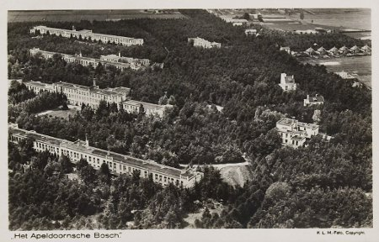](http://www.google.nl/url?sa=i&rct=j&q=&esrc=s&source=images&cd=&cad=rja&uact=8&ved=0ahUKEwij0570p6jQAhVC2hoKHUhgBboQjRwIBw&url=http://www.canonsociaalwerk.eu/nl_han/details.php?cps%3D9%26canon_id%3D302&bvm=bv.138493631,d.ZGg&psig=AFQjCNGOZ6vachQDZ-Gdylx2wmG9PUUWEA&ust=1479215104814247)Jan brengt Hanna naar Het Apeldoornsche Bosch. Hanna hoeft daar gelukkig maar heen voor 3 maanden, voor observatie. Omdat ze slecht gedrag heeft getoond in Amsterdam. Hanna hoopt dan om op 28 mei weer naar huis te mogen, als alles goed gaat. Hanna wordt woedend als ze op Het Apeldoornsche Bosch erachter komt, dat het een krankzinnigen gesticht is, oftewel in een inrichting. Jan komt een vriend van de voetbal tegen op het hoofdgebouw van Het Apeldoornsche Bosch, genaamd Izzie. Izzie werkt er sinds 1 Januari, sinds Joden bijna nergens meer worden aangenomen. Het P.A. is een tehuis voor zwakzinnige kinderen en voor moeilijk opvoedbare. Izzie wijst Jan en Hanna de weg naar het PA. Eerst langs de ringweg, dan langs de sportvelden. Hanna wilt er geen woord over kwijt waarom ze naar het P.A. moet. Als ze zijn aangekomen bij de villa van de directeur van het PA, moet Jan de rapporten aan meneer Fuldauer geven en afscheid gaan nemen van Hanna. Jammer. Meer dan Jammer. Zou hij haar ooit nog terugzien?

**H7: Het Paedagogium Achisomog:**

Meneer Fuldauer neemt de map met documenten van Jan aan en geeft hem een fooi. Hij brengt haar naar Efraïm Manasse, het huis waar de meisjes wonen. De volgende dag maakt hij kennis met Hanna. Hanna heeft gelijk een nieuwe vriendin, Rosa. En de zusters zijn ook heel aardig. Rosa hoopt over twee maanden naar huis te mogen, omdat haar drie maanden observatie er dan opzitten. De dag na aankomst heeft Hanna een gesprek met meneer Fuldauer op zijn kantoor. Meneer Fuldauer is een aardige man. Volgens Fuldauer doen ze op het PA veel mee aan de Joodse feesten en tradities, omdat ze belangrijk vinden dat je weet wat het betekent om Joods te zijn. Iedereen op “Het Apeldoornsche Bosch” is tenslotte Joods. Hanna moet haar verhaal doen tegen Fuldauer, ook zodat het op kan luchten. Fuldauer is de eerste bij wie ze haar verhaal vertelt. Bij de laatste weddenschap zijn Anneke en Hanna soldaten op gaan zoeken, er waren al snel twee jonge soldaten die hun aanspraken, om te wandelen. Anneke zij toen tegen de soldaten dat Hanna wel wilde zoenen. Een van de soldaten begon te lachen en trok Hanna in een portiek. Daarna begon hij Hanna als een wilde te zoenen. Op dat moment kwam er een agent langs. Hij trok die soldaat van Hanna af en joeg hem weg. Hanna moest toen mee naar het bureau en toen zijn de dokter en de zedenpolitie erbij gehaald. Hanna zegt ook dat ze nooit meer gaat zoenen en blij was toen het over was. Ze vindt het gewoon ronduit smerig.

**H8: Post! :**

Hanna krijgt twee kaarten van haar zus Esther en haar broertje Sal. Ze is er dolgelukkig mee. Ook krijgt ze een brief van haar ouders dat ze van haar houden. Hanna krijgt gelijk heimwee. Ook staat erin dat haar familie zich grote zorgen maakt over haar broers Max en Nathan. Ze kregen allebei een oproep van de Joodse raad om gekeurd te worden voor een werkkamp. Max haar vrouw Jo is zwanger van hun eerste kindje. Ook schrijft Hanna gelijk een brief terug naar huis dat het goed met haar gaat en dat ze geen vriendinnen meer hoeft. ‘Die brengen je toch alleen maar op het slechte pad’.

**H9: Wennen:**

[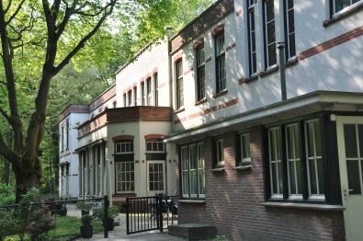](http://www.google.nl/url?sa=i&rct=j&q=&esrc=s&source=images&cd=&cad=rja&uact=8&ved=0ahUKEwjqiOSCz6jQAhVGcBoKHaRFBcMQjRwIBw&url=http://rijksmonumenten.nl/monument/514493/het-apeldoornsche-bosch-hannah-berk/apeldoorn/&bvm=bv.138493631,d.ZGg&psig=AFQjCNHDhBU75t7kWjoIxsE3Yjir3VPy4g&ust=1479225584106000)Het hele huis wordt van top tot teen schoongemaakt omdat het de volgende dag Pesach is. Hanna moet samen met Mitzi de speelkamer schoonmaken. Als ze buiten aankomen, komt er een jongen met het Syndroom van Down op Hanna aflopen en laat haar trots een korst brood zien (De achterliggende gedachte van Pesach). De jongen, genaamd Wolf, geeft Hanna een kus op haar hand en zegt dat hij wel met haar wilt trouwen. Dan gaan de ze Chaméts verbranden (Alles waar gist in zit > hoort bij Pesach). Wolf woont in het paviljoen “Ruben Simon”. Wolf mag het vuur aansteken. Hanna legt aan Wolf de achterliggende gedachte van Pesach uit. Wolf vind het “Fikkie stoken” erg leuk. Fuldauer zegt dan ernstig. **Denk aan de vrijheid die we vieren met Pesach. Dat is in deze moeilijke tijden extra belangrijk.**

**H10: Wolf:**

Volgende week is de observatie van Rosa afgelopen. Hanna heeft aan Wolf haar zus, genaamd Ella, die ook op “Het Apeldoornsche Bosch” werkt in paviljoen Hannah, beloofd dat Hanna op Wolf zou passen, omdat zijn zus onregelmatige diensten zou krijgen, wat niet goed voor Wolf was. Wolf moet tot het einde van de oorlog op “Het Apeldoornsche Bosch” blijven. Hanna vindt het niet erg om op Wolf te moeten passen want dat was toch al een van haar vaste taken op het PA.

**H11: De pop van Judith (23 April 1942):**

Alle joden uit Apeldoorn moeten van de Duitsers verhuizen naar Amsterdam. Volgens Talsma worden Vijftienduizend Duitsers nu in Apeldoorn ingekwartierd, omdat ze bang zijn voor een invasie vanuit Engeland. Dan denkt Jan aan Hanna. Zou dit verhaal ook gelden voor “Het Apeldoornsche Bosch”? Vast niet. Patiënten kun je niet zomaar uit een tehuis schoppen.

**H12: Een ster voor iedereen:**

De Duitsers hebben weer een nieuwe maatregel tegen Joden bedacht. De Jodenster. Op “Het Apeldoornsche Bosch” krijgt ook iedereen een Jodenster. Hanna is woedend als ze hoort dat ze ook een ster krijgt. Jan gaat op bezoek op het PA, mede doordat de postbode een pakket voor het PA is vergeten. Ook wil hij graag Hanna weer tegenkomen. Aangekomen op het PA komt hij Hanna en Wolf tegen. Daarna gaan ze een stukje wandelen, om de woede over de Jodensterren te laten zakken.

Direct na het ontbijt moet Rosa op gesprek bij meneer Fuldauer komen, of ze naar huis mag, na drie maanden observatie. Als Rosa terugkomt, begint ze te huilen, ze mag niet naar huis.

**H13: Rosa:**

De directie en de doctoren vinden het verstandiger om iedereen op “Het Apeldoornsche Bosch ” te houden, omdat het in Amsterdam steeds onveiliger wordt, en omdat ‘hier’ toch geen Duitser komt. Rosa wordt steeds chagrijniger en doet stom tegen Hanna. Rosa krijgt ook een vriendje, wat verboden is, van een andere afdeling. Hanna en Rosa hebben Rosa haar boosheid uitgesproken. Zondag komen de moeder en het broertje van Hanna.

Hanna´s moeder en broertje konden niet komen omdat joden geen reisvergunning meer kunnen krijgen. Joden mogen nu helemaal niet meer reizen. Daarom komt de vrouw van Hanna´s broer Max, die zwanger is. Jan brengt haar met de fiets naar het PA, omdat ze heel langzaam loopt, doordat ze zwanger is. Jan en Hanna´s schoonzus praten bij over toen Jan Hanna naar het PA bracht, toen de andere vrouw haar voet verstuikte.

**H14: Verscherpte maatregelen (17 Mei 1942):**

Er is weer een nieuwe maatregel van de Duitsers tegen de Joden. Niet-Joden mogen geen contact meer hebben met wel-Joden, want wie zich tegen deze maatregel keert, keert zich tegen Duitsland en zal zodoende dezelfde maatregel als joden ondergaan. De Duitsers hebben die dag op het perron 300 Apeldoornse mannen op de trein gezet richting Duitsland. Volgens Talsma waren het metaalarbeiders, die gedwongen in Duitsland moeten gaan werken. Een maand geleden is de arbeidsdienstplicht ingesteld ingevoerd voor alle jongens en meisjes van achttien tot vijfentwintig jaar die in overheidsdienst werken.

**28 mei 1942**

Hanna moet bij meneer Fuldauer, en een psychiater, op kantoor komen, omdat haar drie maanden observatie erop zitten. Ze mag niet naar huis. Ook omdat ze op “Het Apeldoornsche Bosch” veilig zijn voor de maatregelen tegen joden, en omdat, als ze zich in Amsterdam weer misdraagt, de gevolgen groot kunnen zijn. Ook omdat er in Amsterdam veel joden worden weggevoerd. Hanna krijgt het steenkoud en wordt erg verdrietig, ze heeft het alleen uit kunnen houden met de gedachte dat ze nu naar huis zou mogen. Hanna mist haar moeder ook verschrikkelijk. Hanna en Rosa laten zich niet kisten en gaan alles op alles zetten om naar huis te kunnen. De volgende dag schrijft Hanna een brief naar huis dat ze nog niet naar huis mag. Dat lucht op. Twee weken later krijgt ze eindelijk antwoord: Hanna haar vader is op 9 Juni gearresteerd op het Waterlooplein. Hij is gelijk op de trein gezet naar kamp Amersfoort. Hanna´s moeder is stuk van verdriet. Max heeft het goed in het werkkamp in Landweer. Het gaat ook goed met Hanna´s schoonzus Jo, die zwanger is. Hanna begint te rillen. Ze trekt haar knieën op, dicht tegen zich aan, en ze slaat haar armen eromheen. Ze duwt haar gezicht ertussen, het haar sluit haar af als een gordijn. Weg van de nare berichten, weg van de onveiligheid wil ze. Maar waarheen? Naar huis zal ze voorlopig niet kunnen.

Hanna gaat met Wolf wandelen. Hanna is door Wolf aan het denken gezet dat ze bij haar moeder hoort. Rosa krijgt op haar kop van meneer Fuldauer en de zusters, omdat ze is gesnapt met haar vriend Bram. Rosa staat vanaf nu onder verzwaard toezicht. Hanna krijgt weer een brief van haar schoonzus Jo, omdat haar moeder, sinds haar vader is opgepakt, niet meer de rust heeft om te schrijven: Hanna´s broer Marcus is opgepakt en zwaar mishandeld, omdat hij een werkoproep heeft genegeerd. Hanna´s vader zit in kamp Amersfoort en is er, net als Marcus, slecht aan toen. Hanna´s moeder enige troost is dat ze weet dat Hanna in ieder geval veilig is.

**H15: Weer een brief:**

Hanna wilt naar huis, het is mooi geweest zo. Ze zou eigenlijk al 28 mei gaan, maar het is nu al Augustus. Van Fuldauer en de psychiater mag ze niet naar huis, dus zegt ze tegen Rosa dat ze naar Amsterdam moet, en wel zo snel mogelijk.

**H16: Op reis:**

Rosa stemt in met Hanna, ze wordt hier gek. Samen bedenken ze een plan. Ze willen de volgende ochtend als iedereen nog slaapt weglopen, en met hulp van Jan proberen in de trein te komen. Ze hebben de koffers gelijk ingepakt, zodat ze dat ´s ochtends niet meer hoeven te doen. De volgende ochtend toen het licht begon te worden, en iedereen nog in diepe rust was, liepen ze weg. Weg van het PA, via het land, naar het spoor. En via het spoor naar het station. Hanna weet de weg doordat ze al eerder hier heeft gewandeld, toen wilde ze ook al weglopen, maar toen waren het nog losse gedachteflarden. En nu is het een plan.

**H17: Op het Station:**

Als Jan die ochtend onderweg is naar het station, komt hij Hanna en Rosa tegen. Hij stemt in met hun plan en verstopt ze tot de trein komt in de loods van het station, waar de post staat. In Apeldoorn wordt waarschijnlijk de Christelijke HBS ontruimt, omdat het een ziekenhuis moet worden voor gewonde soldaten.

**H18: In Amsterdam:**

Als de trein naar Amsterdam komt, helpt Jan Hanna en Rosa ongezien in de postwagon. Aangekomen in Amsterdam worden ze gelukkig niet gecontroleerd en weten ze ongezien het station uit te komen. Samen sta je sterk en daarom gaat Rosa met Hanna mee naar haar moeder. Als Hanna thuis aanbelt, doet haar moeder de deur open. Ze schrikt omdat Hanna de enige was om wie ze zich geen zorgen hoefde te maken. Bovendien brengt Hanna haar moeder en Sal door haar aanwezigheid in gevaar. Daarom is ze thuis niet welkom en het voelt alsof er een zware steen in haar maag nestelt. Haar moeder is niet eens blij om haar te zien. Ze heeft er niet eens een kus voor over gehad, terwijl Hanna een half jaar weg is geweest. Als Hanna op de stoep staat wordt de deur achter haar dichtgedaan en het touwtje uit de brievenbus getrokken, haar moeder is blij dat ze opgehoepeld is. Hanna is versplinterd in duizend stukjes.

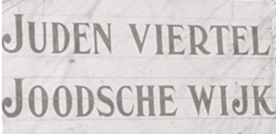Hanna en Rosa, gaan samen naar Rosa´s huis. Kijken of ze daar beter worden ontvangen. Onderweg naar Rosa´s huis, komen ze Anneke en nog een jongen tegen, die onaardig doen en zeggen dat Hanna hier niet hoort. Ze gaan snel verder naar Rosa´s huis. Des te eerder ze weer van de straat af zijn, des te beter. Rosa woont in de jodenbuurt. Aangekomen bij Rosa thuis worden ze goed ontvangen. Hanna mag ook binnenkomen. Rosa´s ouders zijn blij haar te zien. Ze mogen allebei blijven overnachten. De volgende dag zien ze wel verder.

**H19: Ontdekt:**

De volgende ochtend wordt er om kwart voor zes aangebeld. Ze komen waarschijnlijk voor Hanna en Rosa. Ze kunnen zich niet meer verstoppen. Het is al te laat. Hun sporen zijn overal. Ze zitten in de val. Hanna en Rosa worden door de agenten meegenomen, verraden door Anneke en haar vriend. Die hadden ze tot Rosa´s huis gevolgd. Rosa´s vader probeert de politieagenten om te praten, maar dat mislukt.

In Apeldoorn ziet Jan uit de personenwagon een politieagent uitstappen die twee meisjes mee commandeert. Het zijn Hanna en Rosa. Er is niets van Hanna overgebleven. Ze ziet spierwit, op de blauwe kringen onder haar ogen na. Ze laat haar schouders hangen en blijft naar de grond staren. Terwijl de agent in het kantoor van Talsma naar de politie telefoneert, praten Jan en de meisjes bij over dat ze wel in Amsterdam zijn gekomen, maar zijn verraden en die ochtend van huis zijn gehaald. Ze hebben niet tegen de politie verteld hoe ze in Amsterdam zijn gekomen, om Jan te beschermen. Even later komt er een politieauto voor het station voorrijden die de agent, Hanna en Rosa terug naar “Het Apeldoornsche Bosch” brengt. Die avond na het werk gaat Jan met de dienstfiets van het station naar “Het Apeldoornsche Bosch”, in de hoop dat hij Hanna of Rosa dan tegenkomt. Hij zet de fiets bij het hoofdgebouw waar Izzie werkt en vraagt of hij hem even mag spreken. Jan heeft Izzie even gesproken over Hanna en Rosa. Izzie belooft aan Jan dat hij zijn ogen en oren goed open zou houden en hem dan de volgende keer misschien wat meer zou kunnen vertellen. Izzie weet nu ook dat Jan Hanna leuk vindt.

**H20: Een brief van Jo (Amsterdam, 2 Oktober 1942):**

Hanna krijgt weer een brief van haar schoonzus Jo. Omdat het slecht ging met haar moeder, de afgelopen weken. Haar moeder is niet meer dezelfde sinds haar vader is gearresteerd. Ze is bang voor alles. Volgens Jo zijn Hanna´s moeder en Sal gisteren opgehaald. Ze zijn van politiebureau Kattenburg naar station Muiderpoort vervoerd, en vandaar naar de Hollandse Schouwburg. Via daaruit zijn ze met vrachtwagens naar het Centraal Station gebracht. Op het Centraal Station zijn ze op de trein gezet naar Westerbork. Judith, Hanna´s zus, hoefde niet mee, omdat ze met een niet- Joodse man getrouwd is. Ondertussen kan Jo haar kindje ieder moment geboren worden.

**H21: Feest! (Apeldoorn, 9 december 1942):**

Vandaag is Hanna jarig. Rosa en Hanna hebben na hun weglopen flink op hun donder gekregen. Toch was er bij meneer Fuldauer niet alleen boosheid, maar ook medelijden toen ze het bespraken. Hanna krijgt allemaal cadeautjes, ook van Wolf. Van Jo heeft ze een verjaardagsbrief en een mondharmonica gekregen. Na alle cadeaus gaan ze Hanna op een versierde stoel ronddragen. De volgende dag is het Chanoeka (Joods feest met kandelaar). Ze vieren het met alle kinderen van het “Paedagogium Achisomog” in het ontspanningsgebouw van “Het Apeldoornsche Bosch”, een feestzaal met een echt podium. Meneer Fuldauer, de zusters en Hanna (verkleed als minister) geven een toespraak aan de ongeveer 80 kinderen. Wolf ziet gelijk dat Hanna de verklede minister is. Chanoeka is Hanna´s lievelingsfeest.

**H22: Het kerstfeest van Jan:**

[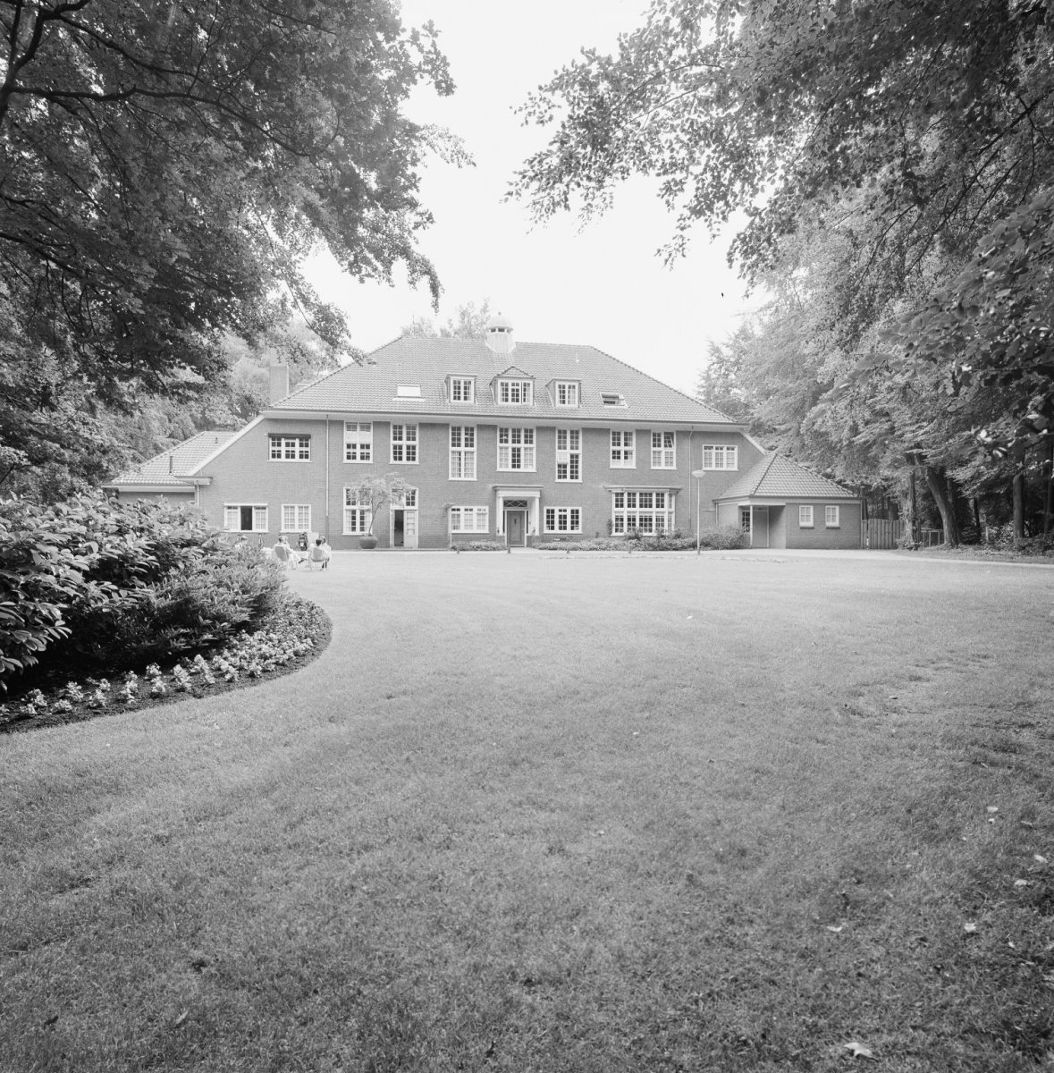](http://www.google.nl/url?sa=i&rct=j&q=&esrc=s&source=images&cd=&cad=rja&uact=8&ved=0ahUKEwiv4sLCy6jQAhXKAxoKHbpLCLAQjRwIBw&url=http://rijksmonumenten.nl/monument/514492/het-apeldoornsche-bosch-ribes/apeldoorn/&bvm=bv.138493631,d.ZGg&psig=AFQjCNEF1EswHl4inVglKvxukVa_efg3Xg&ust=1479224653600668)Het is kerst en Jan gaat na de kerkdienst naar zijn oom Hans en tante Lida. Daar komt ook de rest van de familie heen. In de kerk had de dominee gezegd dat ze moesten bidden voor alle mensen die deze kerst niet bij hun familie konden zijn. Dat gaat Jan nu voor Hanna doen.

**H23: Wolf kan niet mee (Apeldoorn, 11 Januari 1943):**

Mitzi heeft weer haar dagelijkse driftaanval en ligt krijsend op de grond van de eetkamer. Hanna probeert haar te troosten maar dat lukt niet. Zuster frijda uiteindelijk wel. Zuster Melkman is weg van “Het Apeldoornsche Bosch”, omdat ze een onderduikadres heeft gevonden. Hanna heeft nu het recht om de waarheid te weten. Ze is nu zestien en als het geen oorlog was had ze hier vast niet meer gezeten. Volgens zuster Frijda verdwijnt er de komende weken wel meer personeel van “Het Apeldoornsche Bosch”, omdat er steeds meer geruchten rondgaan dat de Duitsers de gebouwen van “Het Apeldoornsche Bosch” willen ontruimen. Zuster Frijda denkt dat ze dan naar een tehuis in Duitsland worden gestuurd, omdat patiënten toch niet kunnen werken. Ze weet niet wat de Duitsers aan hun hebben, maar ze weet wel dat ze hun niets aan zouden doen. Zuster Frijda belooft dat ze niet weggaat. Ze zegt: Wat er ook gebeurd, we blijven bij elkaar. Sinds het eerst in tijden heeft Hanna weer het benauwde gevoel dat ze in Amsterdam ook zo vaak had.

Als ze ´s middags naar Wolf wilt gaan, staat Ella haar op te wachten met een koffertje in de hand. Ze heeft al afscheid van Wolf genomen. Ella gaat onderduiken. Hanna belooft dat ze op hem zal passen, als antwoord op Ella haar vraag. De vorige keer heeft ze zich niet aan haar woord gehouden, omdat ze wegliep. Nu zal ze zich wel aan haar woord houden. Na de belofte ging ze naar Wolf.

Een paar dagen later, op een zondag, gaat Jan wandelen. Zijn moeder heeft bij de bakker gehoord dat de Duitsers van plan zijn “Het Apeldoornsche Bosch” te ontruimen en dat de joden naar werkkampen in het oosten zouden worden gestuurd.

Jan wilt weten wat daarvan waar is. Ook wilt hij weten hoe het gaat met Hanna en met Izzie. Daarom gaat hij naar “Het Apeldoornsche Bosch”.

Als Jan het terrein van “Het Apeldoornsche Bosch” op wilt lopen, rijd er net een auto van een of andere hoge Duitser langs hem heen. Een hoge Duitser op bezoek bij “Het Apeldoornsche Bosch”. Dat kan niet veel goeds betekenen. Jan zet het op een lopen in de hoop dat Izzie meer weet. Als hij het hoofdgebouw binnenkomt, hangt er opwinding in de lucht. Er is iets aan de hand. Komt vast door die Duitser. Hij gaat Izzie opzoeken. Jan vindt hem al snel. Die Duitser die vlak voor Jan wegreed is de baas van de Zentralstelle für jüdische Auswanderung. Dat betekent volgens Izzie iets als het bureau voor joodse emigratie. Hij kwam hier een inspectie doen. Jan krijgt kippenvel over zijn hele lijf. Izzie´s ouders duiken onder, maar zelf wilt hij niet weg bij de mensen van “Het Apeldoornsche Bosch”. Mocht Jan een bericht voor Izzie hebben, als hij toch onderduikt, dan gaat Jan naar Izzie´s buren, spreken ze af. Dan loopt Izzie weg.

**H24: Izzie (Apeldoorn, woensdag 20 januari 1943):**

Talsma kreeg een telefoontje dat ze het druk krijgen op het station. Er gaat een trein met veertig wagons klaargemaakt worden op het zijspoor. Die moeten plaats bieden aan ongeveer zestienhonderd personen. Dat betekent niet veel goeds. De vorige dag zijn er nog ongeveer honderd joden uit Apeldoorn overgebracht naar “Het Apeldoornsche Bosch”. Dat waren ook gelijk de laatsten die nog in Apeldoorn woonden.

Jan mag van Talsma de dienstfiets gebruiken. Jan draait zich om en zet het op een rennen. Hij moet Hanna waarschuwen, Izzie… Hij pakt de dienstfiets en rijd als een bezetene naar “Het Apeldoornsche Bosch”. Het vriest niet zoals vorige week, maar het is nog flink koud. Toch loopt het zweet in druppels over zijn rug. Blindelings weet hij inmiddels de weg naar het hoofdgebouw. Hij kwakt zijn fiets tegen de muur en rent de hal in. Onmiddellijk komt er een zuster op hem af. Wat is er aan de hand? ‘Ik moet iemand van de leiding spreken’, zegt Jan. Ik kom van het station, daar werk ik. De zuster neemt hem direct serieus. ‘hierheen. Daar is het kantoor’. Een man met een vriendelijk gezicht staat onmiddellijk op als Jan binnenkomt. ‘op het station wordt op dit moment een trein klaargemaakt met veertig wagons. Volgens de berichten is er plaats voor zestienhonderd personen.’ Hij hijgt nog van het snelle fietsen. De man geeft Jan een hand. ‘Dank je. Ik zal zorgen dat je waarschuwing aan iedereen wordt doorgegeven.’

Jan blijft aarzelend staan en de man belooft het nog eens. Jan gaat Izzie´s familie waarschuwen. Misschien dat die iets voor hem kunnen doen. Jan groet de man, draait zich op en loopt naar zijn fiets. Jan bespreekt een plan met Izzie´s vader die is ondergedoken bij de buren. Izzie´s vader gaat een onderduikplaats voor Izzie proberen te vinden, en hij gaat ook zijn best doen voor Hanna. Maar één onderduikplaats vinden is al moeilijk genoeg. Tot die tijd zal Izzie onderdak krijgen bij Jan, want hij moet zo snel mogelijk weg van “Het Apeldoornsche Bosch”, dat is duidelijk.

Izzie moet proberen weg te komen via de spoorbaan naar Deventer. Zijn vader hoopt hem door te kunnen geven dat hij via die kant het terrein kan verlaten.

**H25: Aankomst van de Ordedienst:**

[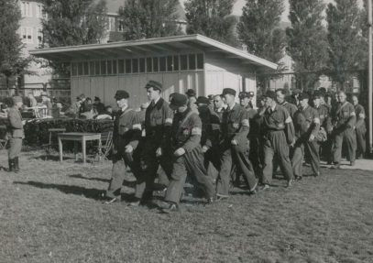](http://www.google.nl/url?sa=i&rct=j&q=&esrc=s&source=images&cd=&cad=rja&uact=8&ved=0ahUKEwjT9dvA8azQAhVLCBoKHUdXCbkQjRwIBw&url=http://www.tweedewereldoorlog.nl/100voorwerpen/voorwerp/overall-ordedienst-westerbork/&psig=AFQjCNHMRJW6NmteCxPvwO24UuvkBvK4Gw&ust=1479372303830624)

Hanna heeft meneer Fuldauer en zuster Frijda afgeluisterd. Zuster Frijda mag weg van meneer Fuldauer, maar dat wilt ze niet. Haar plaats is bij de kinderen, zegt ze zelf. De laatste joden uit Apeldoorn zitten in het ontspanningsgebouw van “Het Apeldoornsche Bosch”. Vanuit het PA kun je onmogelijk meer bij het hoofdgebouw komen, omdat het is afgezet door de vijand. Oftewel, de “Ordedienst van Westerbork”. Hanna wordt duizelig. Voor haar ogen draaien grote donkere vlekken, ze zit in de val, net als de zuster en alle andere patiënten van “Het Apeldoornsche Bosch”. Er komt een moment dat ze met zijn allen in de trein moeten die op dit moment op het station wordt klaargemaakt. En dan? Naar de werkkampen in het oosten waaruit nooit iemand naar huis schrijft. Misschien komt ze daar vader wel tegen. Of moeder. En onderweg zal ze goed op Wolf passen…

Toen Jan terugkwam op het station was het donker. Het rangeren had moeten stoppen, omdat er vanwege de verduistering geen lampen meer aan mochten. Volgens Talsma was de trein nog niet klaar. Alle tegenvallers voor de Duitsers waren mooi meegenomen.

Het is ver na achten als Jan bij de spoorbaan naar Deventer staat. Na een poos klinkt er gekraak van takken. Dan ziet hij Izzie uit de bosrand tevoorschijn komen. Izzie herkent hem. Izzie heeft Hanna niet mee kunnen nemen omdat De Ordedienst van Westerbork het onmogelijk maakte om naar het Paedagogium Achisomog te gaan, die diezelfde avond was aangekomen op “Het Apeldoornsche Bosch”. Jan brengt Izzie bij zijn oom Hans en tante Lida totdat Izzie´s vader een onderduikadres voor hem heeft gevonden. Toen Jan Izzie had weggebracht zei Izzie: ‘je hebt m´n leven gered, Jan. Ik weet het zeker’. Die nacht kan Jan niet slapen omdat alle beelden van die dag door zijn hoofd blijven spoken. De volgende ochtend moet Jan om half negen op het rangeerterrein zijn. De trein wordt dan afgemaakt.

**H26: Het Einde:**

Niets is normaal vandaag. Iedereen heeft angst. In het PA zijn ze allemaal uit voorzorg hun koffers aan het inpakken. Als Hanna haar koffer af heeft, gaat ze Wolf helpen. Rosa heeft haar lange haar afgeknipt met de gedachte dat dat toch niet handig is in zo´n werkkamp. Mitzi moet erom huilen. Wolf verheugt zich op de reis. Hij denkt dat hij een leuke reis krijgt. Hanna en hij.

Op het zijspoor is de trein ondertussen klaar. Volgens Talsma gaat die direct door naar het oosten. De trein bestaan niet uit personenwagons, maar uit goederenwagons. De hoge Duitser die de dag ervoor langskwam had dat toch moeten zien?

Om halfzes is Jan klaar met werken. Jan mag van Talsma de dienstfiets weer gebruiken mocht Jan hem nodig hebben, ook al betwijfelen ze allebei of Jan nog iets zou kunnen doen. Machteloos haalt Talsma zijn schouders op. Jan haalt de dienstfiets uit de loods, sluit de deur achter zich en springt dan op het zadel. Als een razende trappen zijn benen rond. Hij fietst harder dan hij ooit gedaan heeft. Eindelijk, de Zutphensestraat. Het is al donker, maar de lucht is helder en het maanlicht verlicht de ingang van “Het Apeldoornsche Bosch”. Jan trapt op de rem. Hij is te laat. SS´ers rijden het terrein op. Ontelbaar veel zijn het er.

Jan slaat met zijn vuist op het stuur. ‘Gloeiende pestpokken,’ sist hij tussen zijn tanden. En de tranen stromen over zijn wangen.

Voor Hanna gaat de dag in een soort roes voorbij. Als ze ´s avonds aan de afwas staat, kan ze nauwelijks meer navertellen wat ze eigenlijk gedaan heeft. Verhuizen met vierennegentig kinderen, en dan rekent ze de zusters niet eens mee. Het is een wonder dat ze het in één dag voor elkaar krijgen. Hoe zou het in “Het Apeldoornsche Bosch” gaan? Daar zitten meer dan duizend patiënten, is haar verteld. Die avond is iedereen doodstil en gaan ze vroeg naar bed, zodat ze kunnen uitrusten voor de ‘reis’. Ook worden de kleintjes dan minder onrustig. Die avond pakken Rosa en Hanna elkaars hand vast als ze in bed gaan liggen en zo gaan ze samen de nacht in.

Jan is de volgende morgen al voor zevenen op het station. ‘Je bent veel te vroeg!’ zegt Talsma. Maar Jan ziet aan zijn ogen dat de chef er niet van opkijkt dat hij er nu al is. Jan kan de wanhoop die hij voelt niet onderdrukken. ‘Ik wil het zien.’ Talsma staat op en legt een hand op zijn arm. ‘Je bent een dappere jongen, Jan. Elk gered mensenleven is er één. Vergeet dat niet.’ Volgens Jan is dat er tenminste een te weinig. Daarmee bedoelt hij Izzie en Hanna.

Dan loopt hij naar buiten, waar de trein klaar staat. Waarom wil hij het zien? Niet omdat hij nu nog iets kan doen, maar omdat hij zijn ogen er niet voor wil sluiten. Er staat iets verschrikkelijks te gebeuren, hij weet het zeker. Wegkijken is laf. Hij zal Izzie vertellen hoe het ging. Niet alleen aan hem, maar aan iedereen die het horen wil en aan hen die dat niet willen, totdat hij er zelf niet meer zal zijn. Ronkende vrachtwagens rijden naar de gereedstaande trein. SS´ers springen eruit en doen de deuren open. Uit sommige vrachtwagens worden patiënten getild die op matrassen liggen. Met matras en al worden ze de wagons in gedonderd, Jan kan er geen ander woord voor vinden. Uit andere wagons komen patiënten die kunnen lopen, paniekerig met fladderende nachtponnen lopen ze langs de trein. Arme, arme mensen. Het is koud, niet meer dan een graad of vijf boven nul. En dan zo met je blote benen… Met geweld worden de lopende patiënten de wagons in gejaagd, die een voor een worden volgestampt. Bagage wordt hun afgenomen, met één beweging opengesneden, onderzocht en vervolgens in de berm gegooid. Jan wordt misselijk. Hij kokhalst, veegt zijn mond af met zijn mouw en slikt uit alle macht. Hij moet blijven kijken, ook al is het nog zo afgrijselijk.

Weer een vrachtwagen. En dan komt er een vrachtwagen met kinderen. En een tweede. Ineens ziet hij Hanna, ze houdt Wolf bij de hand, heel stevig. Als ze richting de trein worden voortgeduwd, laat ze hem geen moment los.

Stoer kind. Ze kijkt zijn kant op. Ziet ze hem? Geen idee. Daarvoor staat hij misschien te ver weg. Maar ze blijft in zijn richting kijken terwijl ze de trein in wordt geduwd. Dan is ze verdwenen. Direct achter haar wordt een meisje met piekerig kort haar (Rosa) de wagon in gedreven, met een klein kind aan haar hand. Een SS´er pakt de teddybeer af van het kind en gooit die in de berm, bij de kapot gesneden koffers. En dan is het voorbij. De trein vertrekt. Sissend en puffend komt hij op stoom. De wagons denderen over de rails.

Jan kijkt hem na, en loopt dan naar het spoor vanwaar de trein vertrokken is. Het is een chaos. In de sloot die langs het spoor loopt, liggen witte servetten waar boterhammen zijn uitgerold. De lunchpakketten voor onderweg, die vast met liefde zijn klaargemaakt vannacht. Jan kan het niet meer tegenhouden. Hij buigt zich voorover en braakt.

**H27: Nawoord**

**:**

Martine Letterie heeft dit boek geschreven in opdracht van het CODA in Apeldoorn. Het Apeldoornsche Bosch is ontruimd in de nacht van 21 op 22 januari 1943. Martine Letterie heeft haar personage Hanna gebaseerd op Margaretha Swart, geboren op 9 december 1926. Zij kwam op 1 maart 1942 aan in het Paedagogium Achisomog, het tehuis voor moeilijk opvoedbare kinderen op het terrein van Het Apeldoornsche Bosch, en zij was daar nog toen het tehuis ontruimd werd. Alles wat in het boek staat is echt gebeurd, alleen zijn een paar gebeurtenissen in een andere vorm weergegeven. ‘Margaretha´s’ vader werd op 9 juni 1942 opgepakt op het Waterlooplein. Via kamp Amersfoort kwam hij in het concentratiekamp Mauthausen terecht, waar hij stierf op 14 oktober van datzelfde jaar. Op 1 oktober 1942 werden ‘Margaretha´s’ moeder Saartje en haar jongste broer Izak opgepakt. Ze gingen via Westerbork direct door naar Auschwitz en stierven daar op 3 oktober. Drie andere broers van Margaretha werden ook vermoord. De andere kinderen van het gezin Swart overleefden, dankzij een gemend huwelijk. Joden die met niet-joden (Gojims) getrouwd waren, werden namelijk van transport vrijgesteld.

Op 11 januari 1943 werd het ontruimingsplan gemaakt door “Aus der Fünten”, de directeur van de ‘Zentral Stelle van Jüdische Auswanderung’. op 19 januari 1943 werden de laatste Apeldoornse joden overgebracht naar Het Apeldoornsche Bosch. Het waren er meer dan honderd. De volgende dag werd de enorme trein op het station klaargemaakt. Diezelfde dag, om 16:30 uur, kwam Gemmeker, de kampcommandant van Westerbork met honderd man Ordedienst van het kamp, om de ontruiming in te zetten. Aus der Fünten kwam anderhalf uur later, de trein was nog niet klaar en de ordedienst was dus te vroeg. Op donderdagochtend 21 januari 1943 maakte het personeel van “Het Apeldoornsche Bosch” brood klaar voor onderweg voor de patiënten.

Om 18:00 uur kwamen de SS´ers het terrein op. De patiënten werden naar grote zalen gebracht. Even later kwamen de vrachtwagens en werden de patiënten erin gedreven.

Sommige patiënten die niet van het bed af konden, werden met matrassen en al in de vrachtwagen en treinwagons, in lagen, op elkaar gegooid.

Als een vrachtwagen vol was, vertrok die naar het station. De vierennegentig kinderen van het Paedagogium Achisomog werden op dezelfde manier afgevoerd. De klaargemaakte bagage, het eten, medicijnen en linnengoed werden op het station achtergelaten. Op vrijdagmorgen 22 januari 1943 om 7:00 uur vertrok de trein en op zaterdagavond 23 januari 1943 kwam hij aan in Auschwitz. Geen van de patiënten en de kinderen zou het overleven.

Izzie is gebaseerd op Sal van Son, de huisknecht in Het Apeldoornsche Bosch, die op het nippertje kon ontsnappen.

Philip Fuldauer overleefde de oorlog en werd daarna weer directeur van het P.A., maar de afschuwelijke gebeurtenissen van januari 1943 hadden hem geknakt.

[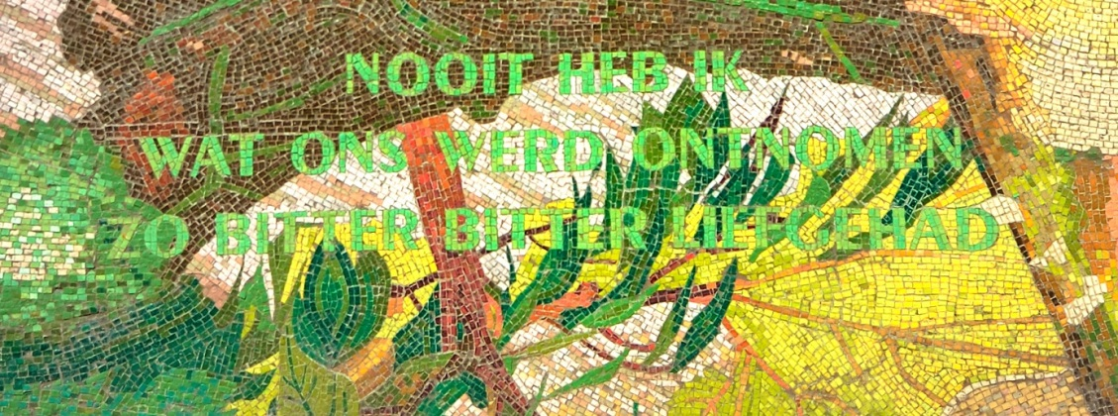](https://www.google.nl/url?sa=i&rct=j&q=&esrc=s&source=images&cd=&cad=rja&uact=8&ved=0ahUKEwjWmfj8z6jQAhXGiRoKHXmsD7oQjRwIBw&url=https://edithklinkhamer.com/2012/04/13/monument-het-apeldoornsche-bosch/&bvm=bv.138493631,d.ZGg&psig=AFQjCNGo6qrbtFQkQfzj-BQvSCNMLYnT1Q&ust=1479225853300354)***Mening:*** Ik vond het boek “Hanna´s reis” een interessant, leerzaam en emotioneel boek. Je kunt het boek niet leuk noemen omdat de gebeurtenissen van januari 1943 echt afschuwelijk waren. Ik vind het boek interessant omdat ik heel erg graag boeken lees over de Tweede Wereldoorlog in Nederland. Ook wil ik nog veel meer over ”De Tweede Wereldoorlog” te weten komen. Het boek is leerzaam omdat ik nog nooit van het Paedagogium Achisomog (P.A.) had gehoord. Nu weet ik door het boek een paar keer gelezen te hebben, al veel meer over het P.A. en “Het Apeldoornsche Bosch”. Het boek is emotioneel omdat ik na het lezen van sommige hoofdstukken, zoals de ontruiming van “Het Apeldoornsche Bosch”, echt de tranen in mijn ogen had staan.



**Einde boekverslag Hanna’s Reis**